О новом, интересном – в журналах и газетах

Более 30 разнообразных журналов и газет выписывает Кировская центральная библиотека для своих читателей, с которыми можно познакомиться в читальном зале и взять на дом.
Мы хотим предложить вашему вниманию цикл обзоров под названием «О новом, интересном - в журналах и газетах». Сегодня знакомим вас с наиболее интересными статьями шестого номера журнала «Природа и человек. XXI век» за 2015 год.
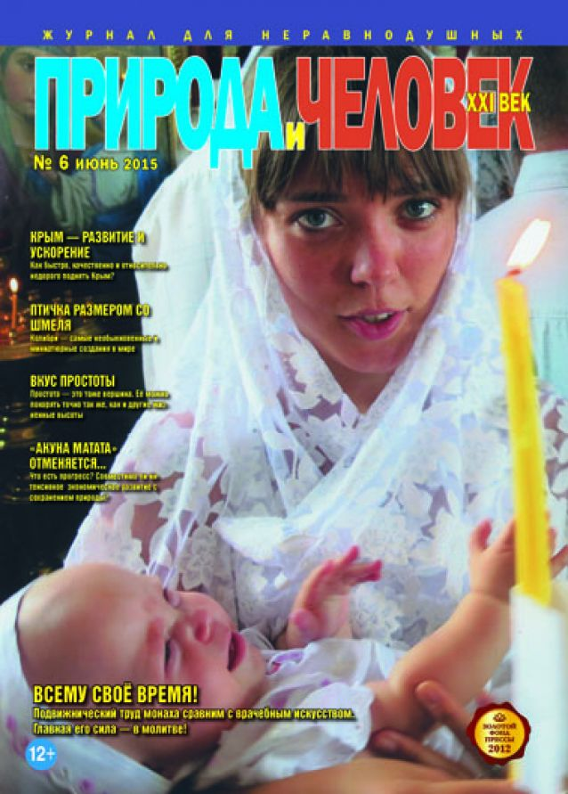
«Природа и человек. XXI век» - ежемесячный научно-популярный журнал, издается с марта 2007 года. Библиотека выписывает его с 2014 года. ЖУРНАЛ ДЛЯ НЕРАВНОДУШНЫХ. Так в заглавии обозначена основная концепция издателей. Журнал для пытливых и стремящихся к духовному росту людей рассматривает вопросы экологии, здоровья человека, религии, нравственности, ответственности не только за свою страну, но и за свою душу. Он рассказывает о нашей планете, о жизни, как чуде; о волшебстве живой природы, которая нас окружает; о том, как строить свой собственный мир, чтобы нашим детям было радостно и интересно жить в этом мире.
Авторами статей (услуга платная) могут стать любые заинтересованные лица, рассказав о своих увлечениях или напечатав стихотворение (рубрики «Родники», «Наши публикации»).
Для желающих «потренировать» мозги в рубрике «Свободное время» публикуются головоломки, чайнворды, кроссворды и пр.
Основные разделы:
- История;
- Мир и путешествия;
- Экология и природа;
- Культура;
- Общество;
- Здоровье;
- Религия и наука.
Среди рубрик журнала читателям будут интересны:
- Окно в природу,
- Экспертиза,
- Зелёные лекари,
- Идеи, гипотезы, открытия,
В рубрике «Беру слово» автор Борис Бычков в статье «Крым – развитие и ускорение» размышляет, как быстро, качественно и относительно недорого поднять Крым. Для этого предлагает попробовать устроить своеобразный конкурс идей, и убежден, что из тысячи предложений хотя бы одно будет ценным, по-настоящему деловым и вполне приемлемым. Некоторые из идей предлагает сам автор, определяя направления, лежащие на «поверхности»: транспорт, водоснабжение, энергетика, газификация, инфраструктура, сельское хозяйство. А как это сделать – узнаете, прочитав данную статью в журнале.
/Бычков, Б. Крым – развитие и ускорение/Борис Бычков//Природа и человек.XXI век.-2015.-№6.-С. 6-7/

В рубрике «Социум» журналист, член МО Союза журналистов России Наталья Морсова, представляет статью «Синдром школьного стрелка».
Прошел год со дня расстрела школьного учителя и полицейского учеником 10-го класса московской школы Сергеем Гордеевым. Школьные расстрелы, вести о которых регулярно приходят к нам из-за океана и Западной Европы, докатились и до России. Беда современных детей в том, что они много общаются с виртуальными друзьями в Интернете, но истинными навыками общения не владеют. По сути, каждый из них в душе остается одиноким. Так формируется уязвленное самолюбие, замкнутость, психическая неуравновешенность, складывается синдром одиночки. Как сложился синдром школьного стрелка? Какие факторы привели к патологии сознания молодого человека? Какие выводы можно сделать из случившегося? Каковы итоги расследования – разбирается автор статьи.
/Морсова, Н. Синдром школьного стрелка/ Наталья Морсова// Природа и человек.XXI векю-2015.-№ 6.-С. 14-16/
В рубрике «Аномалия» статья кандидата геолого-минералогических наук Алексея Кыздыма «Экологические катастрофы древности».
Большинство исследователей рассматривает процессы взаимодействия человека на окружающую среду лишь за последние 100-200 , в лучшем случае 300 лет. Но существует вполне обоснованное мнение, что и в древности человек являлся не созидателем, а наоборот, был неким «разрушителем». Как осуществлялось это воздействие и разрушение автор показывает на примере острова Пасхи.
/Каздым, А. Экологические катастрофы древности/Алексей Кыздым//Природа и человек.XXI век.-2015.-№6.-С. 26-27.
В рубрике «Знакомые незнакомцы» вы познакомитесь с одним из самых удивительных созданий на земле – маленькой, энергичной и быстрой как молнии колибри. Колибри – самые маленькие птички на земле, весят несколько граммов. Самая маленькая из них – карликовая пчелка с острова Куба – достигает в длину всего лишь 6 см, но половина этой величины приходится на клювик и хвостик. Их разнообразие и красота бесконечны. Перышки колибри так красивы, что похожи на драгоценные камни. Автор статьи, В. Климов, фотограф, с любовью рассказывает об этой удивительной птичке, и его рассказ, несомненно. Заинтересует любого читателя.
/Климов, В. Птичка размером со шмелем/Василий Климов//Природа и человек.XXI век.-2015.-№6.-С. 40-41./
В рубрике «Идеи. Гипотезы. Открытия» вы познакомитесь со статьей А. Никонова «Сюрприз в центре Петербурга».
В 2011 году петербуржцам и гостям Северной Пальмиры после долгой реконструкции открыл ворота Летний сад – жемчужина городской парковой архитектуры. Несколько лет в саду проходила реставрация знаменитых фонтанов, которая сопровождалась раскопками и археологическими исследованиями. На глубине 1-2 м в земле археологи обнаружили какие-то непонятные волны. Оказывается это «отпечатки» настоящего древнего землетрясения. Анализу этих событий и посвящена статья.
/Никонов, А. Сюрприз в центре Петербурга//Природа и человек.XXI век.-2015.-№6.-С. 46-47./
Обзор подготовила М.Слугина, гл. библиограф

